TEHNISKĀ SPECIFIKĀCIJA Nr. TS 1628.003 v1

Kāpnes alumīnija trīsdaļīgas universālas, 3x12
Nr. | Apraksts | Minimālā tehniskā prasība | Piedāvātās preces konkrētais tehniskais apraksts | Avots | Piezīmes
 | Vispārīgā informācija
 | Ražotājs (nosaukums, atrašanās vieta) | Norādīt informāciju
 | 1628.003 Kāpnes alumīnija trīsdaļīgas universālas, 3x12 | Tipa apzīmējums
 | Preces marķēšanai pielietotais EAN kods | Norādīt vērtību
 | Norādīt vai ražotājs piedāvā iespēju saņemt digitālu tehnisko informāciju par preci (tips, ražotājs, tehniskie parametri, lietošanas instrukcija u.c.) | Norādīt informāciju
 | Parauga piegāde laiks tehniskajai izvērtēšanai (pēc pieprasījuma), darba dienas | Norādīt vērtību
 | Standarti
 | Atbilstība standartam EN 131-1:2016 “Kāpnes. 1.daļa: Termini, tipi, funkcionālie izmēri” vai ekvivalents | Atbilst
 | Atbilstība standartam EN 131-2:2017 “Kāpnes. 2.daļa: Prasības, testēšana, marķēšana” vai ekvivalents | Atbilst
 | Atbilstība standartam EN 131-3:2018 “Kāpnes. 3.daļa: Marķēšana un lietotāja instrukcija” vai ekvivalents | Atbilst
 | Dokumentācija
 | Pielikumā, kā atsevišķs fails iesniegts preces attēls, kurš atbilst sekojošām prasībām:  - ".jpg" vai “.jpeg” formātā  - izšķiršanas spēja ne mazāka par 2Mpix  - ir iespēja redzēt visu produktu un izlasīt visus uzrakstus uz tā  - attēls nav papildināts ar reklāmu | Atbilst
 | Marķējums un lietošanas instrukcija (LV vai EN) atbilstoši EN 131-3 vai ekvivalents un iesniegts marķējuma paraugs | Atbilst
 | Tehniskā informācija
 | Kāpņu apakšējās daļas izpildījums: Paplašināta apakšējā daļa ar pretslīdēšanas pamatnēm. | Atbilst
 | Atbalsta posmu, fiksatoru, savienojumu materiāls | Metāls
 | Pakāpienu izpildījums: Pakāpieniem jābūt ar iestrādātu pretslīdes profilu, katra pakāpiena abi gali nostiprināti pasijā ar abpusējiem dubultvalcējumiem | Atbilst
 | Augstums izvērstā stāvoklī robežās no 5,2 – 6,3 m 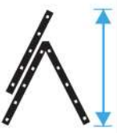 | Norādīt vērtību
 | Augstums pieslietā stāvoklī robežās no 8,5 – 9,2 m 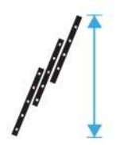 | Norādīt vērtību
 | Svars ne lielāks par 35 kg | Norādīt vērtību
 | Maksimālā pieļaujamā slodze ≥ 150 kg | Norādīt vērtību
 | Konstrukcija
 | Kombinētās trīs sekciju kāpnes atbilstoši EN 131-1 3.12. punktam vai ekvivalents. | Atbilst

Attēlam ir informatīvs raksturs

Izvērsts stāvoklis Piesliets stāvoklis

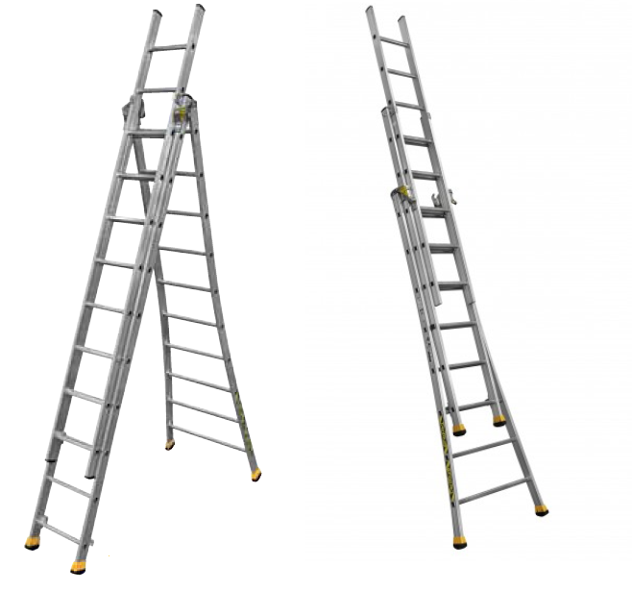

Precīzs avots, kur atspoguļota tehniskā informācija (instrukcijas nosaukums un lapaspuse)
AS “Sadales tīkls” materiālu kategorijas nosaukums un numurs
Norādīt pilnu preces tipa apzīmējumu (modeļa nosaukums)
Ja Sabiedriskā pakalpojumu sniedzēja tehniskajā specifikācijā norādīts standarta nosaukums vai kāda cita norāde uz specifisku preču izcelsmi, īpašu procesu, zīmolu vai veidu, Piegādātājs var piedāvāt atbilstību ekvivalentam standartam, kas atbilst tehniskās specifikācijas un tajā ietverto standartu prasībām, parametriem, un nodrošina tehniskajā specifikācijā prasīto darbību un funkcionalitāti. Ja Piegādātājs piedāvā ekvivalentu standartu, Piegādātājam jāpierāda tā ekvivalentums. Atzinumu vai vērtējumu var izsniegt tikai akreditētas atbilstības novērtēšanas institūcijas (laboratoriju/institūciju akreditējis viens no Eiropas Akreditācijas kooperācijas (EA) dalībniekiem (http://www.european-accreditation.org/)).

